Fiche sujet – candidat (1/3)
Contexte
L’orogenèse est l’ensemble des mécanismes conduisant à la formation d’une chaine de montagne. En France, il est possible de retrouver les traces de trois orogenèses successives : calédonienne (-540 à -410 Ma), hercynienne (-410 à -245 Ma) et alpine (-245 Ma à aujourd’hui). Le Massif central présente, à l’affleurement, de nombreuses roches plutoniques de la famille des granites pouvant être datées.
On cherche à déterminer l’appartenance du Massif central à l’une des trois orogenèses.

Consignes
Partie A : Appropriation du contexte et activité pratique (durée recommandée : 30 minutes)
La stratégie adoptée consiste à dater un granite de la région de Guéret.

Appeler l’examinateur pour vérifier les résultats de la mise en œuvre du protocole.

Partie B : Présentation et interprétation des résultats, poursuite de la stratégie et conclusion (durée recommandée : 30 minutes)
Présenter et traiter les résultats obtenus, sous la forme de votre choix et les interpréter.
Répondre sur la fiche-réponse candidat, appeler l’examinateur pour vérifier votre production.
Discuter de la pertinence de la stratégie consistant à dater un granite de la région de Guéret pour dater l’orogenèse pendant laquelle le Massif central s’est mis en place.
Appeler l’examinateur pour présenter votre proposition à l’oral
Conclure, à partir de l’ensemble des données, sur l’appartenance du Massif central à l’une des trois orogenèses.

Fiche sujet – candidat (2/3)
Protocole
Matériel :  - lame mince du granite étudié ;  - microscope polarisant ;  - planche d’identification des minéraux des roches ;  - fichier contenant les rapports isotopiques mesurés pour du granite de Guéret ;  - tableur et sa fiche technique. | Étapes du protocole à réaliser :  - identifier dans la lame mince, les minéraux nécessaires à la datation (contenant du potassium, K, ou du calcium, Ca) ;  - dater cette roche par la méthode Rb/Sr. Les âges obtenus ont une précision de ± 10 Ma.  Précautions de la manipulation :  Logiciel tableur :  - Pour créer une formule de calcul dans une cellule :  - placer le curseur sur la cellule qui doit recevoir le calcul.  - taper = pour activer la barre de formule  - taper la formule adéquate  - valider par la touche entrée  - Le logarithme népérien se note LN  - 1,42.10⁻¹¹ se note 1,42E-11

Fiche sujet – candidat (3/3)
Ressources
Carte géologique du Massif central :  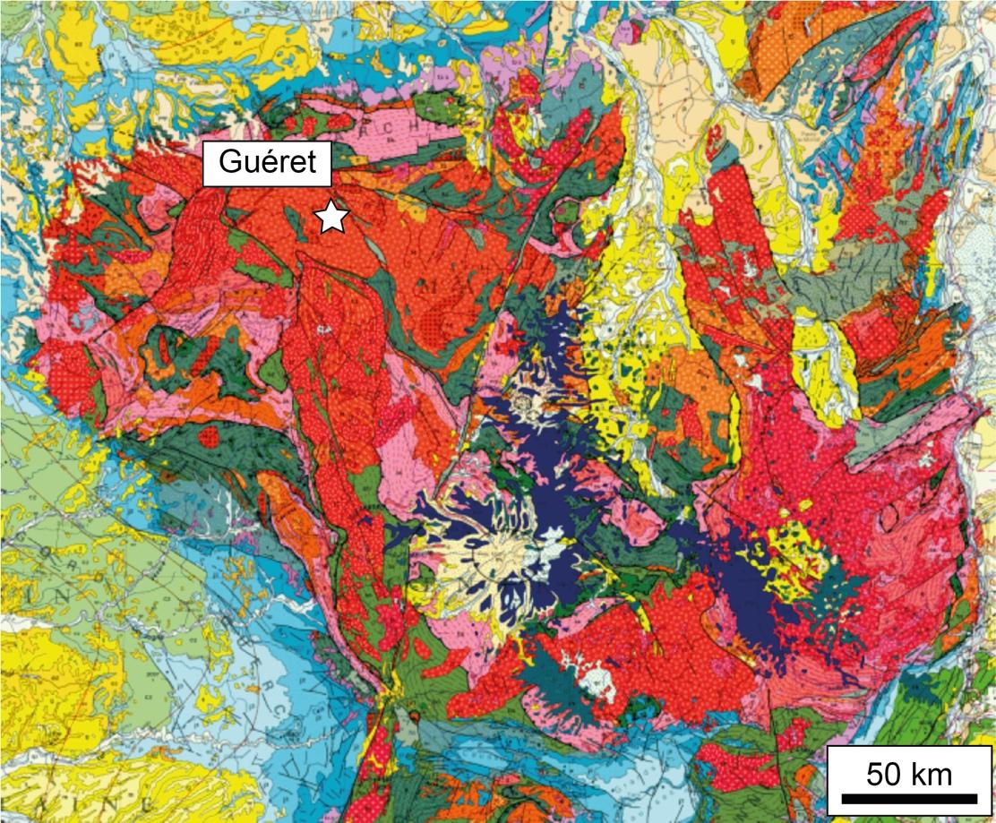  Carte géologique de la France au millionième, infoterre.brgm.fr | Principe de la méthode de datation ⁸⁷Rb/⁸⁷Sr :  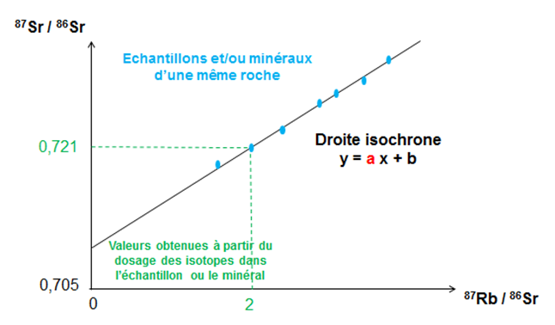  L’âge t de la roche s’obtient en appliquant la formule t = LN (a + 1) / λ  a est le coefficient directeur de la droite isochrone et LN signifie logarithme népérien.  λ est la constante de désintégration de l’isotope radioactif. Dans le cas du couple ⁸⁷Rb/⁸⁷Sr, λ = 1,42.10⁻¹¹ an⁻¹.  Certains minéraux, en cristallisant, emprisonnent :  - du ⁸⁷Rb (à la place du K), comme la biotite, le feldspath orthose ;  - du ⁸⁷Sr radiogénique et du ⁸⁶Sr non radiogénique (à la place du Ca), comme les feldspaths plagioclases.

ÉTAPE A (manip)

ÉTAPE B1 :

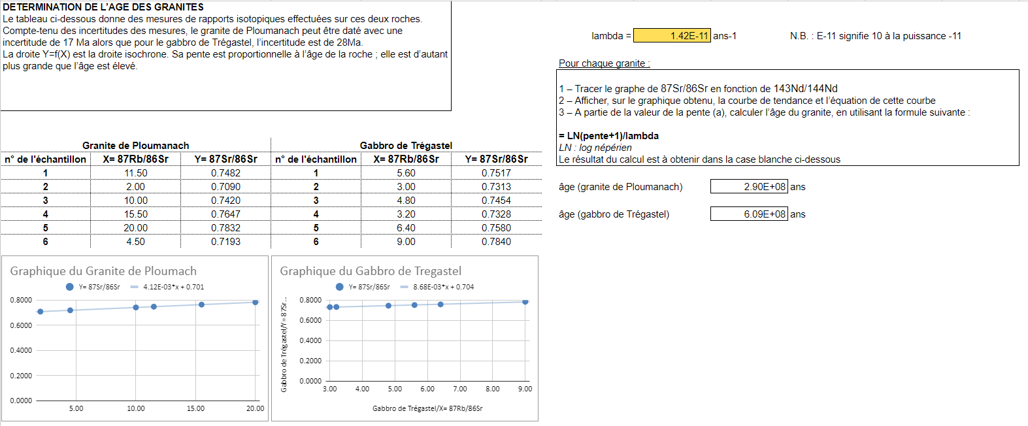

RESSOURCE COMPLÉMENTAIRE

ÉTAPE B2 :

- Je vois que le Massif central présente à l'affleurement de nombreuses roches plutoniques de la famille des granites pouvant être datées.
Je sais que l’orogenèse hercynienne s'étend de -410 à -245 Ma, et c'est pendant cette période que de nombreux granites se sont formés en Europe.
J'en conclus que la datation des granites permet de déterminer si le granite du Massif central s'est formé pendant l'une de ces trois grandes orogenèses.
Je vois que le protocole implique l'observation des lames minces sous un microscope polarisant et l'identification des minéraux contenant du potassium et du calcium.
Sur mes lamelles, je vois (minerai selon l’exp) je sais que les rocher sont donc datables par la méthode ca ou K (selon exp) j'en conclus donc (grâce à l'âge des minerais et au résultat de l'exp l'âge des roches)
J'en conclus que l'âge calculé pour le granite de Guéret, autour de 286 Ma, tombe dans la période de l'orogenèse hercynienne.

Les résultats obtenus montrent que le granite de la région de Guéret dans le Massif central a été daté à environ 286 millions d'années. Cette datation situe la formation de ce granite pendant l'orogenèse hercynienne, qui s'étend de -410 à -245 Ma. En conclusion, le Massif central appartient donc à l'orogenèse hercynienne. Cette stratégie de datation des granites s'est avérée pertinente pour déterminer la période géologique à laquelle ces roches se sont formées, confirmant que le granite du Massif central s'est formé pendant l'orogenèse hercynienne.

